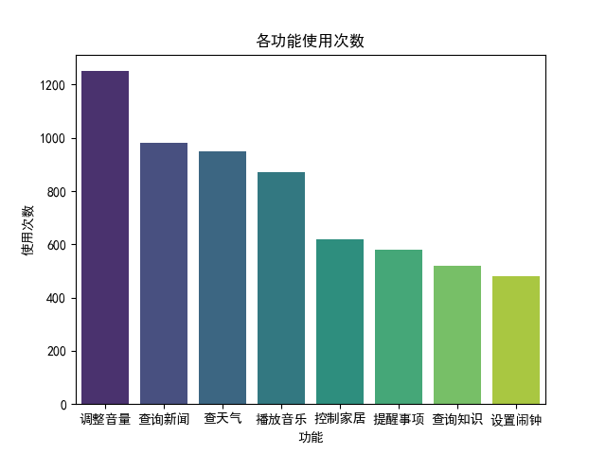
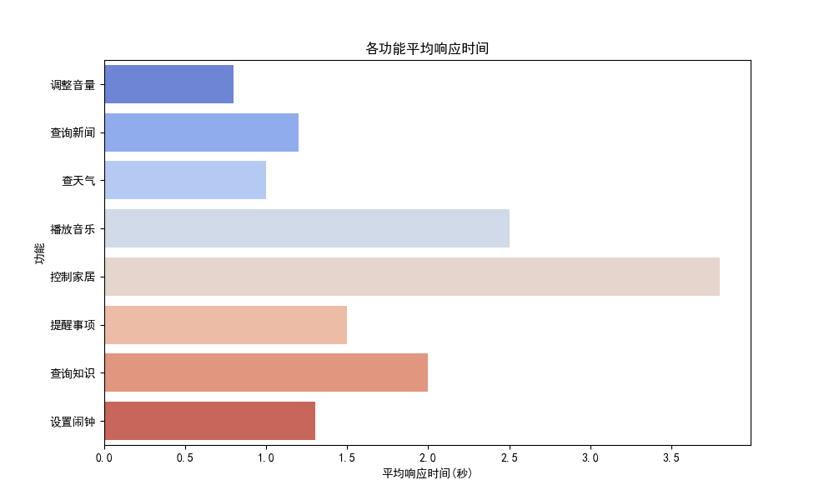
# 优化建议
根据以上分析，我们可以提出以下优化方向：
网络连接与设备交互优化：针对控制家居功能响应时间较长的问题，可以强化网络连接稳定性，采用更高效的通信协议。
提升信息检索效率：对于查询知识功能，可以优化检索算法，加快数据处理速度。
增强本地处理能力：对于播放音乐和查天气等功能，可以增加本地缓存和预加载机制，减少对外部资源的依赖。

